МІНІСТЕРСТВО ОСВІТИ І НАУКИ УКРАЇНИ
Національний технічний університет
«Харківський політехнічний інститут»
Навчально-науковий інститут комп’ютерного моделювання, прикладної фізики та математики
Кафедра динаміки та міцності машин

Звіт
про виконання
Комп’ютерного практикуму №6
по курсу «Комп'ютерні мережі та расподілені обчислення»
з теми "Введення в програму Cisco Packet Tracer, режим симуляції"

Виконала: студентка групи ІКМ-220 б
Сухарєва А.С.

Викладач: доцент кафедри ДММ
Трубаєв О.І.

Харків 2022
Завдання лабораторної роботи
Завдання №1. Створення мережі з двох ПК у програмі Cisco Parket Tracer.

Завдання №2. Режим симуляції в Cisco Packet Tracer. Організація режиму симуляції роботи мережі.

Теоретичні відомості
Cisco Packet Tracer – це емулятор мережі, створений компанією Cisco. Програма дозволяє будувати і аналізувати мережі на різноманітному обладнанні в довільних топологіях з підтримкою різних протоколів. У ній є можливість вивчити роботу різних мережевих пристроїв: маршрутизаторів, комутаторів, точок бездротовогодоступу, персональних комп’ютерів, мережевих принтерів і т.п. Даний додаток є найбільш простим і ефективним серед своїх конкурентів. Cisco Packet Tracer це те, з чоговарто починати вивчати обладнання Cisco.

Елементи головного меню:
File (Файл) - містить операції відкриття/збереження документів.
Edit (Правка) – містить стандартні операції "копіювати/вирізати, відмінити/повторити";
Options (Налаштування) – містить налаштування програми. Зокрема, тут розташована кнопка , що дозволяє провести локалізацію програми на інші мови.
View (Вид) – містить інструменти зміни масштабу робочої області і панелі інструментів;
Tools (Інструменти) – містить кольорову палітру та вікно користувацьких пристроїв;
Exensions (Розширення) – містить матер проектів і деякі інші інструменти;
Help (Допомога) – містить допомогу по програмі.

Панель інструментів за допомогою піктограм дублює основні пункти головного меню програми.

Унизу, під робочою областю, розташована панель обладнання. Дана панель містить в своїй лівій частині типи (класи) пристроїв, а в правій частині – їх найменування (моделі). При наведенні на кожне з пристроїв, у прямокутнику, що знаходиться по центру між ними буде відображатися його тип.
Маршрутизатори (роутери) використовуються для пошуку оптимального маршруту передачі даних на основі алгоритмів маршрутизації.
Комутатори - пристрої, призначені для об’єднання декількох вузлів у межах одного чи декількох сегментах мережі. Комутатор (світч) передає пакети інформації на основі таблиці комутації, тому трафік йде тільки на ту MAC-адресу, якому він призначений, а не повторяється на всіх портах, як на концентраторі (хабі). Бездротові пристрої в програмі представлені бездротовим маршрутизатором и трьома точками доступу. Серед кінцевих пристроїв ви побачите ПК, ноутбук, сервер, принтер, телефони і т.д.. Інтернет в програмі представлений у вигляді хмар і модемів DSL.
За допомогою ліній зв’язку створюються з’єднання вузлів мережі в єдину топологію та при цьому кожен тип кабелю може бути з’єднаний лише з визначеними типами інтерфейсів пристроїв. Види ліній зв'язку:
Автоматичний тип – при даному типі з’єднання Packet Tracer автоматично обирає найкращі типи з’єднання для обраних пристроїв.
Консоль – консольне з’єднання. Консольне з’єднання може бути виконано між ПК і маршрутизаторами чи комутаторами.
Мідний прямий – з’єднання мідним кабелем типу вита пара, обидва кінці кабелю обтиснуті в однаковій розкладці.
Мідний перехресний – з’єднання мідним кабелем типу вита пара, кінці кабелю обтиснуті перехресно.
Оптика – з’єднання за допомогою оптичного кабелю, необхідне для з’єднання пристроїв, що мають оптичні інтерфейси.
Телефонний кабель – кабель для підключення телефонних апаратів. З’єднання через телефоную лінію може бути здійснено між пристроями, що мають модемні порти. Приклад - ПК, що додзвонюється в мережеву хмару.
Коаксіальний кабель – з’єднання пристроїв за допомогою коаксіального кабелю. Використовується для з’єднання між кабельним модемом і хмарою.
Серійний DCE і серійний DTE – з’єднання через послідовні порти для зв’язку Інтернет. Для настройки таких з’єднань необхідно встановити синхронізацію на стороні DCE-пристрою. Сторону DCE можна визначити по маленькій іконці "годинника" поряд з портом.

Елементи графічного меню:
Інструмент Select (Обрати) можна активувати клавішею Esc. Він використовується для виділення одного чи більше об’єктів для подальшого переміщення, копіювання чи видалення.
Інструмент Move Layout (Перемістити шар, гаряча клавіша M) використовується для прокрутки великих проектів мереж.
Інструмент Place Note (Зробити помітку, клавіша N) додає текст у робочій області проекту.
Інструмент Delete (Видалити, клавіша Del) видаляє виділений об’єкт чи групу об’єктів.
Інструмент Inspect (Перевірка, клавіша I) дозволяє, у залежності від типу пристрою, переглядати вміст таблиць (ARP, NAT, таблиці маршрутизації др.).
Інструмент Drawapolygon (Намалювати багатокутник) дозволяє малювати багатокутники, еліпси, лінії і зафарбовувати їх кольором.
Інструмент Resize Shape (Змінити розмір форми, комбінація клавіш Alt+R) призначений для змінити розмірів намальованих предметів (чотирикутників і кіл).
- Інструменти Add Simple PDU (Додати простий PDU, клавіша P) і Add Complex PDU (Додати комплексний PDU, клавіша C) призначені для емулювання відправки пакету з подальшим відстеженням його маршруту і даних усередині пакету. [1]

Хід роботи
Завдання №1.

- Обираємо типи комп’ютерів і переміщуємо їх мишкою в робочу область програми.
- Комп'ютери з'єднуємо за допомогою мідного кросовера (рис. 1).

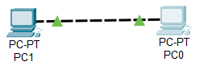
Рисунок 1. Результат з'єднання ПК.

- Для першого ПК вводимо IP адресу 192.168.1.1 і маску підмережі 255.255.255.0. Аналогічно налаштовуємо другий ПК на адресу 192.168.1.2 і ту саму маску (рис. 2).
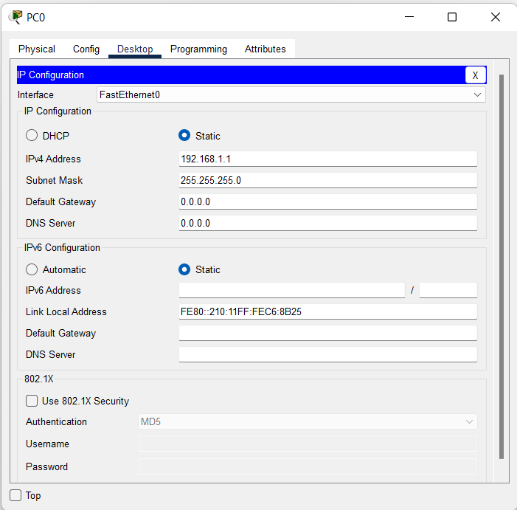
Рисунок 2. IP адреса і маска підмережі для першого ПК
- Перевіряємо наявність зв’язку ПК і переконаємося, що ПК0 і ПК1 бачать один одного. Для цього перейдемо в поле run (Командний рядок) і пропінгуємо сусідній ПК. Як видно на рис. 3 зв’язок між ПК присутній (рис. 3).
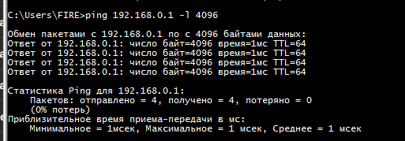
Рисунок 3. Результат пінгу.

Завдання №2.
- Формую в робочому просторі програми мережу з 4-х ПК і 2-х хабів. Задаю для ПК IP адреси і маску мережі, які задані на схемі в лабораторній роботі (рис. 4).

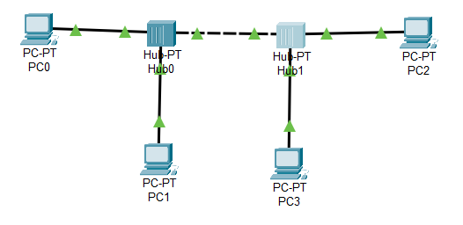
Рисунок 4. Створена мережа.
- Переходжу в режим симуляції і вимкаю всі мережеві протоколи, крім ICMP (рис. 5).
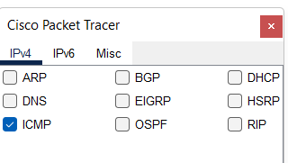
Рисунок 5. Вимкнені всі мережеві протоколи, крім ICMP.
- З одного з хостів спробуємо пропінгувати інший вузол. Для цього обираємо вузли, що розташовані далеко один від одного для того, щоб наочно побачити, як будуть проходити пакети по мережі в режимі симуляції. Отже, з PC1 пінгуємо PC2 (рис. 6).

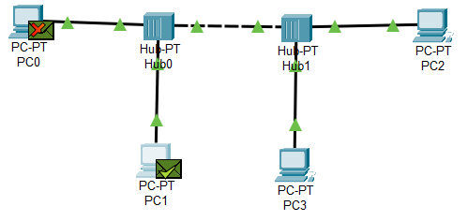
Рисунок 6. Результат успішного пінгування.
- Додаємо в мережу ще один ПК – PC4(рис. 7).
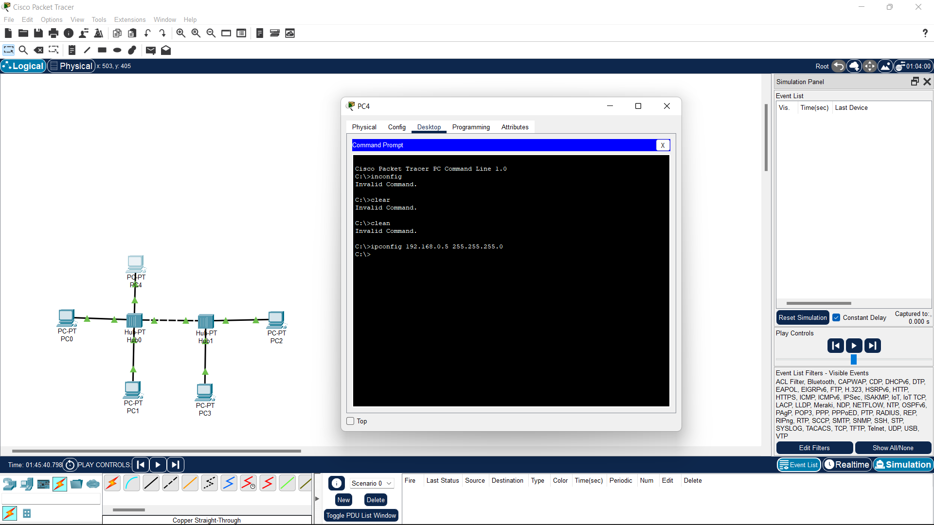
Рисунок 7. Оновлена мережа.
- Відкриємо властивості пристрою PC4, натиснувши на його зображення. Для конфігурування комп’ютеру скористаємось командою ipconfig з командного рядка (рис. 8)
Рисунок 8. Конфігурування комп’ютера (налаштування вузла мережі)

- На кожному комп’ютері перевіримо назначені параметри командою ipconfig(рис. 9).

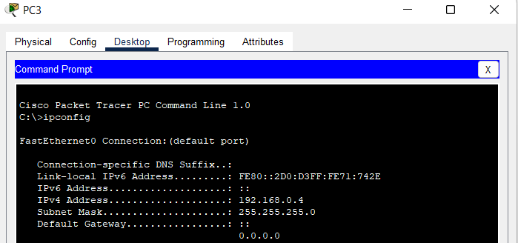
Рисунок 9. Перевірка конфігурування ПК3

Висновки
Отже, я навчилася створювати мережі з двох і більше ПК та працювати з режимом симуляції в Cisco Packet Tracer. Вивчила організацію режиму симуляції роботи мережі.

Список джерел
- Комп’ютерний практикум № 1.

